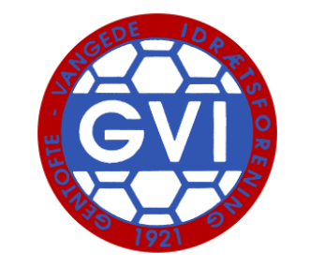

Tøjbestilling trænere:
Er du træner i GVI, så har vi en tøjpakke til dig, hvis du træner fast hver uge. For at holde styr på tempoet der bliver udleveret tøj, skal du udfylde en bestillingsliste og tøjet vil ligge på kontoret når dette er klar. Du skal forvente som udgangspunkt en leveringstid på mellem 7 og 14 dage.

Navn: Årgang du træner:

________________________________ _________________

 |  | S | M | L | XL | XXL
GVI T shirt, størrelse:
GVI shorts, størrelse:
GVI træningsbuks, størrelse:
GVI trøje/bluse, størrelse:
GVI regnjakke, størrelse:

Denne seddel sendes til gvi1921@gmail.com – vinterjakker udleveres til cheftrænere fra U10 og op.

Med venlig hilsen
GVI

